Ypres-Passchendaele, le 22 août 1917, le siège du Fray Bentos

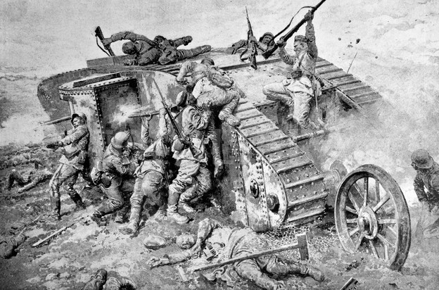
La bataille de Passchendaele, appelée aussi la troisième bataille d'Ypres eut lieu entre le 31 juillet et le 6 novembre 1917 à Passchendaele, en Flandre-Occidentale, pendant la Première Guerre mondiale. Elle opposa l'armée britannique, l'armée canadienne et des renforts de l'armée française, à l'armée allemande. Pour l'armée française, cette bataille est dénommée « deuxième bataille des Flandres » (juillet-octobre).
Elle est restée dans les mémoires à cause des conditions particulièrement boueuses dans lesquelles elle s’est déroulée. Les chars qui y prirent part s’y embourbèrent et finirent détruits. Le char mark IV F41 et 7 autres chars furent engagés au matin du 22 août 1917. Leur objectif était un groupe de bâtiments de ferme que les Allemands avaient fortifiés mais très vite les problèmes apparurent.
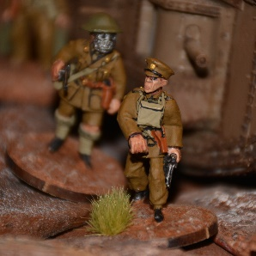
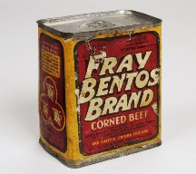
Le char F-41 avait été baptisé Fray Bentos du nom d’une firme de conserve de viandes (toujours existante) par son commandant le capitaine Donald Richardson, épicier dans le civil. Dernier engin à assurer la progression, il est touché par un tir de mitrailleuse allemande qui blesse le conducteur et le capitaine Richardson. Il se retrouve immobilisé dans un cratère, ses 2 canons inutilisables, l’un pointant vers le sol, l’autre vers le ciel.
Le soldat Brady sort et tente d’utiliser la poutre afin de dégager le char mais il tombe immédiatement. Le siège commence. Les obus et les tirs de mortier pleuvent sur le char et les blessures s’accumulent dans l’habitacle. L’un des canonniers, le soldat Arthurs est touché par des éclats d’obus. Le second canonnier, le soldat Budd, a la cage thoracique écrasée quand le char a un soubresaut et qu’un des canons se décroche.
Profitant d’une accalmie, une nouvelle sortie est tentée mais le corps de Brady et la lourde poutre bloquent l’écoutille principale du char. Ils sont piégés à l’intérieur. La nouvelle position du char le rend toutefois moins vulnérable aux artilleurs allemands. Parvenant à utiliser une des mitrailleuses Lewis, les survivants se mettent à répondre et repoussent ainsi 2 contre-attaques contre les positions britanniques.
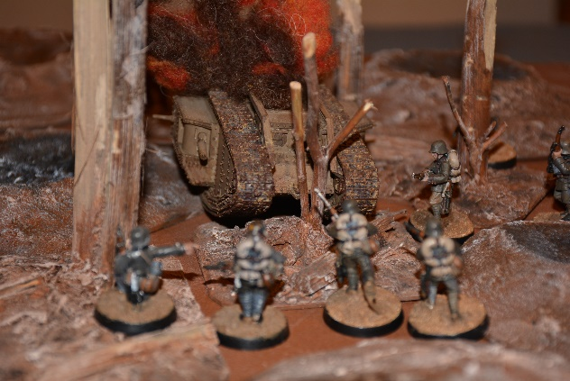
Richardson sait que sa propre artillerie finira par pulvériser le char pour éviter qu’il ne tombe intact aux mains de l’ennemi. Aussi, à la nuit, il renvoie le sergent Missen dans ses lignes pour rendre compte de la situation. La bataille est toujours en cours et Richardson veut tenir sa position dans le no man’s land pour causer le plus de désagréments à l’ennemi. Mais cette nuit-là, les Allemands passent à l’attaque. Le soldat Morrey les repère et ouvre le feu avec la Lewis. Un soldat allemand arrive même à ouvrir une trappe. Il va y lancer une grenade quand il est touché par Richardson. Les Allemands tentent à plusieurs reprises de faire sauter le tank avec des charges explosives mais ils sont repoussés par le tir des seules armes légères.
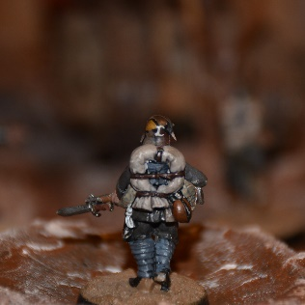
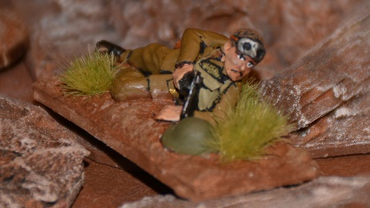
Au matin, la situation à l’intérieur a empiré. Le soldat Budd meurt de ses blessures. Le 1ère classe Binley est en partie scalpé par un éclat d’obus. La réserve d’eau est épuisée. Une 3ème contre-attaque allemande se prépare contre les positions britanniques. Mais cette fois, impossible de pointer la mitrailleuse, alors ils utilisent leur seul fusil comme des snipers, les Allemands s’éparpillent.
La nuit suivante, l’équipage voit des hommes s’approcher en provenance des lignes britanniques mais sans arriver à les identifier (amis ou ennemis ?). Une fusée éclairante tirée par leurs camarades révèle qu’il s’agit d’Allemands, parvenus à une 20aine de mètres seulement du char. Les mitrailleuses des tranchées britanniques viennent à leur secours et repoussent cette tentative. Tout le reste de la nuit, des fusées éclairantes sont régulièrement tirées pour éviter toute récidive.
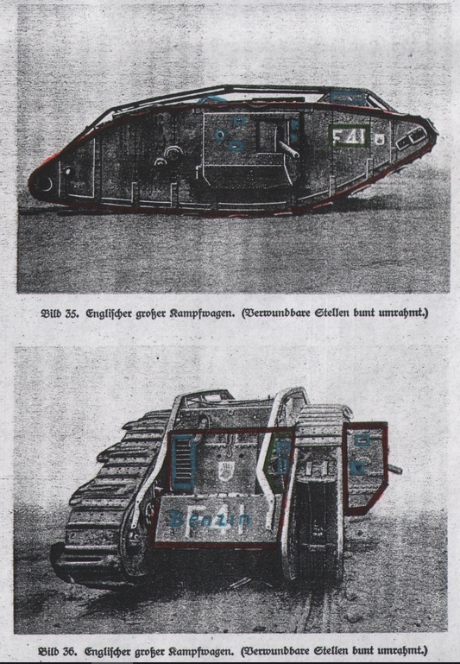
Le 3ème jour, le nombre de blessés croît. Trew a le visage lacéré par un shrapnel. Seul Morrey est indemne. Les rations et les munitions sont épuisées. Richardson donne l’ordre d’évacuation pour la nuit suivante. Tous les survivants rejoignent leurs lignes sans plus de pertes, près de 72 heures après le début de l’assaut, non sans avoir démonté et emporté les mitrailleuses.
Les hommes et les officiers du Fray Bentos furent l’équipage de char le plus décoré de toute la guerre, à juste titre.
Plus tard dans la guerre, Richardson combattit lors de la bataille de Cambrai, à la tête d’un autre char qu’il baptisa Fray Bentos II. Mis hors d’usage, celui-ci fut récupéré par les Allemands et fut exposé comme trophée à Berlin.

PGG – 09/2017

Source : http://www.telegraph.co.uk/history/world-war-one/10358335/WW1-The-siege-of-Fray-Bentos-at-the-Battle-of-Passchendaele.html

